- OBJETIVO: Establecer la metodología para el manejo integral de los residuos sólidos peligrosos, mediante la clasificación, separación y entrega de los mismos a un gestor autorizado, para evitar los impactos ambientales ocasionados por el mercado negro de este tipo de residuos.

- ALCANCE: Inicia con la clasificación de los residuos peligrosos y termina con la entrega de los mismos a un gestor autorizado.

- DEFINICIONES

Residuo Sólido: Todo objeto, material, sustancia o elemento en estado sólido que ha perdido su valor de uso y que es desechado por la persona o entidad que lo genera.

Residuo Sólido Peligroso - RESPEL: Todo residuo sólido que tenga alguna de las siguientes propiedades: Corrosivo, Reactivo, Explosivo, Tóxico, Inflamable, Biológico, Infeccioso, Radiactivo. Para más información ver el anexo 2.

Sitio de Almacenamiento Temporal: Lugar previamente establecido en cada locación para el acopio de los residuos sólidos peligrosos (RESPEL) mientras que se acumula la cantidad suficiente para que sea económicamente viable la entrega de los mismos a un gestor autorizado.

Gestor Autorizado: Persona Natural o Jurídica que cuenta con equipo, maquinaria, locaciones, personal y licencia ambiental para el transporte, almacenamiento, valorización y disposición final de los Residuos Peligrosos.

Residuos de Aparatos Eléctricos y Electrónicos – RAEE: Son una categoría de los residuos sólidos peligrosos y se generan típicamente en las oficinas. Ver anexo 2.

- ACTIVIDADES

A
Clasificar los RESPEL de acuerdo a su peligrosidad
Embalar y Rotular los RESPEL
Almacenar temporalmente los RESPEL
Solicitar transporte al Almacén
Solicitar el servicio de un Gestor de RESPEL autorizado
B
N° | Actividades  (Diagrama de Flujo) | Descripción | Responsable | Registro
1 | Fin  Deposítelo en el punto ecológico  A  ¿El residuo es Peligroso?  Inicio  No  Si | Determinar si el residuo tiene alguna de las siguientes características que lo hacen peligroso: Corrosivo, Reactivo, Explosivo, Tóxico, Inflamable, Biológico, Infeccioso, Radiactivo. ¿El residuo es peligroso? Si no es peligroso deposítelo en el Punto Ecológico, si es peligroso vaya a la actividad 2. | Funcionarios | N. A.
2 |  | Clasificar los Residuos Sólidos Peligrosos (RESPEL) de acuerdo a su tipo y grado de peligrosidad. Véase el anexo 2 o comuníquese con la Oficina de Gestión Administrativa. | Funcionarios | N. A.
3 |  | Embalar y rotular los RESPEL indicando la dependencia de la que provienen, la peligrosidad, la fecha de generación y el estado en que se encuentra. | Funcionarios, Operarios del Servicio de Aseo u Operarios del Servicio de Mantenimiento | Formato Etiquetado de Residuos Peligrosos
4  PC |  | Almacenar temporalmente los RESPEL en los sitios previamente destinados para ello en cada locación, edificio u oficina. Para las condiciones del sitio almacenamiento ver anexo 3. | Funcionarios, Operarios del Servicio de Aseo u Operarios del Servicio de Mantenimiento | Formato de Pesaje de Residuos
5 |  | Solicitar a la Oficina de Gestión Administrativa el transporte de los RESPEL al almacén central. | Funcionarios, Operarios del Servicio de Aseo u Operarios del Servicio de Mantenimiento | Correo electrónico
6  PC |  | Solicitar a la Oficina de Gestión Administrativa el Servicio del Gestor Autorizado para la entrega de los RESPEL acopiados en el almacén central indicando la cantidad y el tipo de RESPEL. | Almacenista | Correo electrónico

N° | Actividades  (Diagrama de Flujo) | Descripción | Responsable | Registro
7 | Si  6  B  ¿El Gestor Autorizado Cumple con Certificados y Licencias?  No  Entregar los RESPEL al Gestor Autorizado | Verificar los certificados y licencias del Gestor de RESPEL, si no cumple con los requisitos, volver a la actividad 5. | Almacenista | N. A.
8 |  | Entregar los RESPEL debidamente embalados y rotulados al Gestor Autorizado. Conservar los registros.  Nota: Cuando el RESPEL se genera por la contratación de un servicio, se le debe devolver el residuo al proveedor y se deben exigir registros de la disposición adecuada del mismo. | Almacenista | Acta de Acuse y Recibo de RESPEL entregada por el Gestor Autorizado

- DOCUMENTOS DE REFERENCIA

Ministerio de Ambiente Vivienda y Desarrollo Territorial. (2007). Gestión Integral de Residuos o Desechos Peligrosos. Bogotá.
Ministerio de Salud. (1997). Conductas Básicas de Bioseguridad. Manejo Integral. Santa Fé de Bogotá.
Formato de Etiquetado de Residuos Peligrosos
Formato de Pesaje de Residuos

ANEXOS

Anexo 1 Control de cambios
Versión | Ítem del cambio | Cambio realizado | Motivo del cambio | Fecha del cambio
2 | Todos | Reestructuración del procedimiento | Se adapta el procedimiento al manejo que se le da a este tipo de residuos en la entidad y en cumplimiento de la normativa sobre residuos peligrosos y electrónicos.  Se adicionan anexos que detallan los tipos de residuos y el manejo que se le da a los mismos. | Marzo 2016

Anexo 2 Residuos Peligrosos Típicos en las Oficinas

Fuente | Peligrosidad | Manejo
Residuos de Aparatos Eléctricos y Electrónicos – RAEE, todas las partes de computadores, teclados, ratones, teléfonos, máquinas de fax, impresoras, fotocopiadoras, cables, pantallas de TV, entre otros.  Ejemplo:  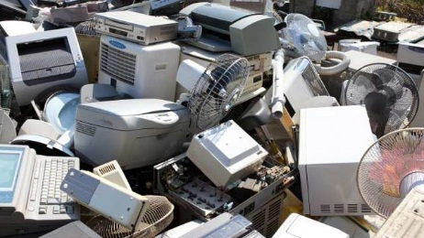 | Los componentes de los aparatos eléctricos y electrónicos pueden contener metales pesados: plomo, plata, oro, cadmio y otras sustancias como Polibromobifenilos, que son usados en estos equipos como retardantes de llama. El contacto con ellos no es peligroso como tal; el peligro para el medio ambiente se presenta cuando estos residuos llegan al mercado negro y son fundidos para extraer sus metales generando contaminantes atmosféricos muy tóxicos. | De acuerdo al Decreto 4741 de 2005; estos residuos deben devolverse al proveedor, la Resolución 1512 de 2010 del Ministerio de Ambiente reglamenta el programa posconsumo para estos residuos.  Indicaciones:  - Sepárelos de los demás residuos, estos no se depositan en el punto ecológico.  - Embálelos en cajas de cartón o ubíquelos en estantes debidamente señalizados con la leyenda “Residuos de Aparatos Eléctricos o Electrónicos” o “RAEE”.  - Si son parte del inventario de la entidad deben darse de baja entregándolos a un Gestor Autorizado. Si no son parte del inventario deben devolverse al proveedor (ver procedimiento).
Cartuchos de impresora y fotocopiadora, también son considerados RAEE pero se manejan a parte de los residuos de computadores y periféricos debido a la legislación colombiana por ejemplo:  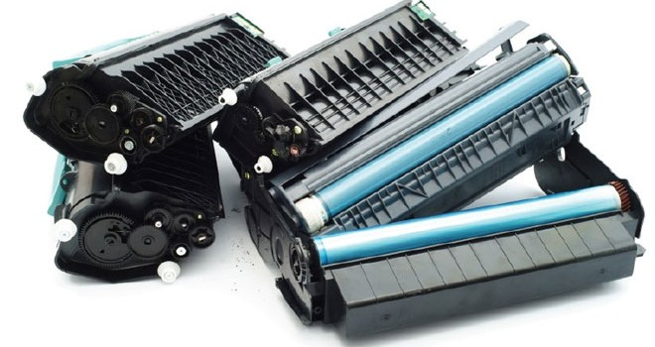 | Su peligrosidad radica en los componentes electrónicos que contienen metales pesados como los mencionados anteriormente, además las tintas son consideradas tóxicas; su manejo en el mercado negro es igualmente muy perjudicial para el medio ambiente. | También es un residuo que debe devolverse al proveedor, de acuerdo a la Resolución 1512 de 2010 del Ministerio de Ambiente; para estos residuos los fabricantes establecieron su propio programa pos consumo.  Indicaciones:  - Separarlos de los demás residuos.  - Empáquelos en las cajas originales.  - Etiquételos mediante el formato correspondiente (ver el procedimiento).  - Envíelos al almacén.
Luminarias dañadas, una vez que estas han llegado al final de su vida útil son clasificadas como residuo sólido peligroso.  Ejemplo:  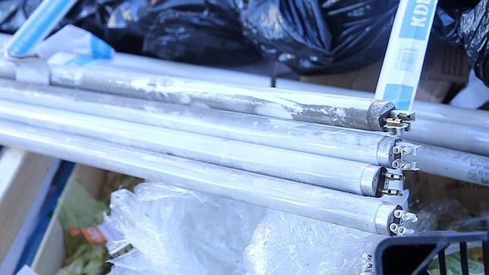 | Los residuos de luminarias fluorescentes son peligrosos debido a que contienen trazas de mercurio para contener el gas en su interior, el mercurio es un metal pesado muy tóxico que por sus propiedades puede presentarse en estado líquido o gaseoso a temperaturas normales, su entrada al organismo es fácil por la piel, vías digestivas y respiratorias. Debido a las trazas de mercurio que poseen estos elementos, no deben romperse. | También es un residuo que debe devolverse al proveedor, de acuerdo a la Resolución 1511 de 2010 del Ministerio de Ambiente; para estos residuos los fabricantes establecieron su propio programa pos consumo.  Indicaciones:  - Sepárelos de los demás residuos.  - Guárdelos en los empaques originales.  - Etiquételos con el formato correspondiente (ver procedimiento).  - Envíelos al almacén.

También son considerados residuos peligrosos aunque no muy comunes en las oficinas:

Fuente | Peligrosidad | Manejo
Pilas usadas, no son de dotación en oficinas, pero su uso es muy común en la vida diaria.  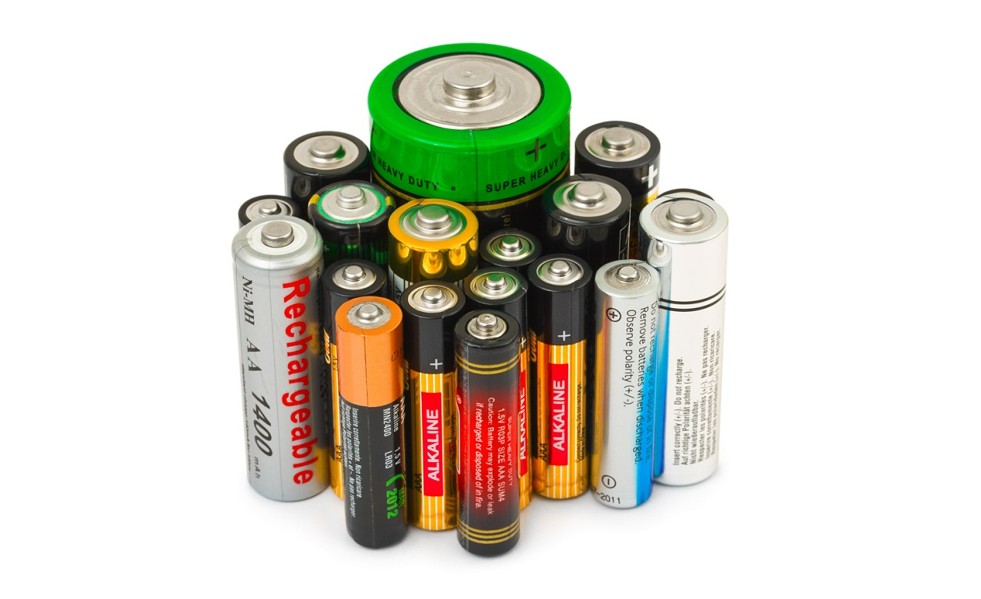 | Sus componentes incluyen metales pesados como Níquel y Cadmio, muy tóxicos, se biomagnifican; si bien las pilas son unidades selladas eventualmente se rompen y derraman sus componentes; por otra parte si llegan al mercado negro, las rompen o funden para extraer sus metales pesados. | El Ministerio de Medio Ambiente en conjunto con los fabricantes e importadores de pilas han creado un programa posconsumo que mantiene contenedores en cientos de puntos en el país mediante la campaña “Pilas con el Ambiente”, el consumidor debe llevar las pilas usadas a estos puntos sin costo alguno.
Baterías usadas de plomo ácido, su uso es poco común en las oficinas aunque son parte de las fuentes de energía que se usan para algunos equipos como servidores, luces de emergencia y en dependencias que usan vehículos como motocicletas y automóviles.  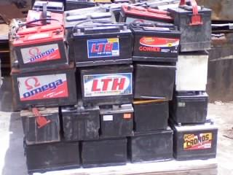 | Estas baterías contienen plomo en un medio líquido muy ácido como ácido sulfúrico o ácido nítrico; la manipulación de las mismas sin la debida precaución puede causar quemaduras en la piel (a causa del ácido), derrames peligrosos y el contacto con otras sustancias puede causar reacciones explosivas o gases tóxicos. | Este tipo de residuos también tiene un plan posconsumo liderado por la empresa privada y reglamentado por el Ministerio de Medio Ambiente; los cuales han establecido una cadena de logística inversa sin costo para el consumidor.  Para más información:  https://www.minambiente.gov.co/index.php/component/content/article/546-plantilla-asuntos-ambientales-y-sectorial-y-urbana-sin-galeria-42  Nota: en el caso que este tipo de residuo sea generado por un contratista o prestador de servicios (como el transporte), se debe exigir la devolución al proveedor de las baterías de plomo ácido.
Llantas usadas, si bien no es un residuo que se genere en las oficinas, la contratación de servicio de transporte amerita una responsabilidad indirecta sobre este tipo De residuos.  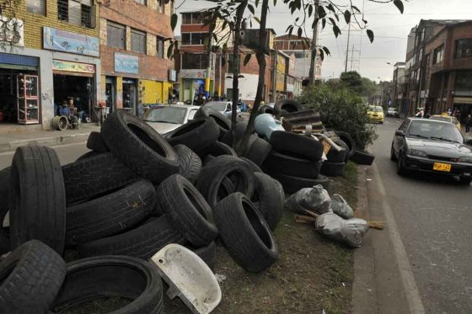 | La peligrosidad de este tipo de residuos se manifiesta cuando el mercado negro derrite las llantas para extraer las fibras metálicas que le dan resistencia a la llanta, en este proceso se generan contaminantes atmosféricos muy tóxicos, además de alterar el paisaje como en el caso de la imagen. | El Ministerio de Medio Ambiente junto con la Asociación Nacional de Empresarios de Colombia han establecido un programa para la recolección, almacenamiento y valorización de estos residuos; debido a que la Entidad no genera directamente este tipo de residuos, es responsable de exigir al proveedor la disposición adecuada de los mismos entregándolos al programa posconsumo. Mayor información:  https://www.minambiente.gov.co/index.php/component/content/article/248-plantilla-asuntos-ambientales-y-sectorial-y-urbana-sin-galeria-14
Residuos Infecciosos, son los residuos generados en la atención de emergencias médicas, gasas, vendas, bajalenguas, guantes y en general todo material que haya tenido contacto con líquidos de precaución universal  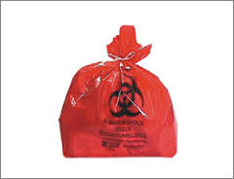 | Cuando un funcionario sufre un accidente o por causa de una enfermedad es atendido por la Brigada de Emergencias, todos los elementos que tengan contacto con el paciente por principio son considerados peligrosos porque al tener contacto con sus fluidos pueden transmitir virus o bacterias.  La frecuencia de generación y la cantidad de estos residuos es mínima, no obstante debe darse un manejo adecuado cumpliendo las normas sanitarias. | El manejo de estos residuos se hace mediante bolsas rojas que deben estar a disposición de la Brigada de Emergencias en los Botiquines.  - Se depositan los residuos infecciosos en la bolsa roja, se amarra.  - Se almacena temporalmente (máximo un día) en un lugar aislado, no mezclar con los demás residuos.  - Se comunica a la Oficina de Gestión Administrativa.  - Se entrega a un Gestor Autorizado.
Anexo 3 Condiciones Para el Almacenamiento Temporal de los RESPEL

En general, los sitios para el almacenamiento de los residuos deben cumplir con las siguientes condiciones:

Propiedad de algunos contaminantes de acumularse en los tejidos vivos a través de la cadena alimenticia.
Dioxinas y furanos
Líquidos de precaución universal: sangre, semen, secreción vaginal, leche materna, cualquier fluido contaminado con sangre, entre otros (Ministerio de Salud, 1997).

